附件2：**2025年辽宁省事业单位集中面向社会公开招聘锦州市教师岗位面试参考教材目录**

|  |  |  |
| --- | --- | --- |
| 学科 | 教材 | 出版社 |
| 小学语文 | 教育部审定2018  三年级上册《语文》 | 人民教育出版社 |
| 小学数学 | 教育部审定2013  三年级上册《数学》 | 北京师范大学出版社 |
| 小学英语 | 国家教材委员会专家委员会审核通过2024  三年级上册《英语》 | 辽宁师范大学出版社 |
| 小学科学 | 国家教材委员会专家委员会审核通过2019  三年级上册《科学》 | 江苏凤凰教育出版社 |
| **小学计算机**  **小学信息** | **《义务教育信息科技教学指南在线学习与生活》三年级**  **（全一册）** | 请见附件3 |
| 小学体育 | 教育部审定2013  《体育与健康》五至六年级（全一册） | 人民教育出版社 |
| 小学音乐 | 教育部审定2013  三年级上册《音乐》 | 辽海出版社 |
| 小学美术 | 教育部审定2013  三年级上册《美术》 | 辽海出版社 |
| 幼儿园 | 幼儿园探究式活动  教师用书（中班上） | 辽宁师范大学出版社 |
| 初中数学 | 教育部审定2013  九年级上册《数学》 | 北京师范大学出版社 |
| 初中生物 | 国家教材委员专家委员会审核通过2024  七年级上册《生物》 | 人民教育出版社 |
| 初中化学 | 国家教材委员专家委员会审核通过2024  九年级上册《化学》 | 科学出版社、  广东教育出版社 |
| 初中政治 | 教育部审定2018  九年级上册《道德与法治》 | 人民教育出版社 |

详见以下教材封面照片（照片排序不分先后）：

小学美术

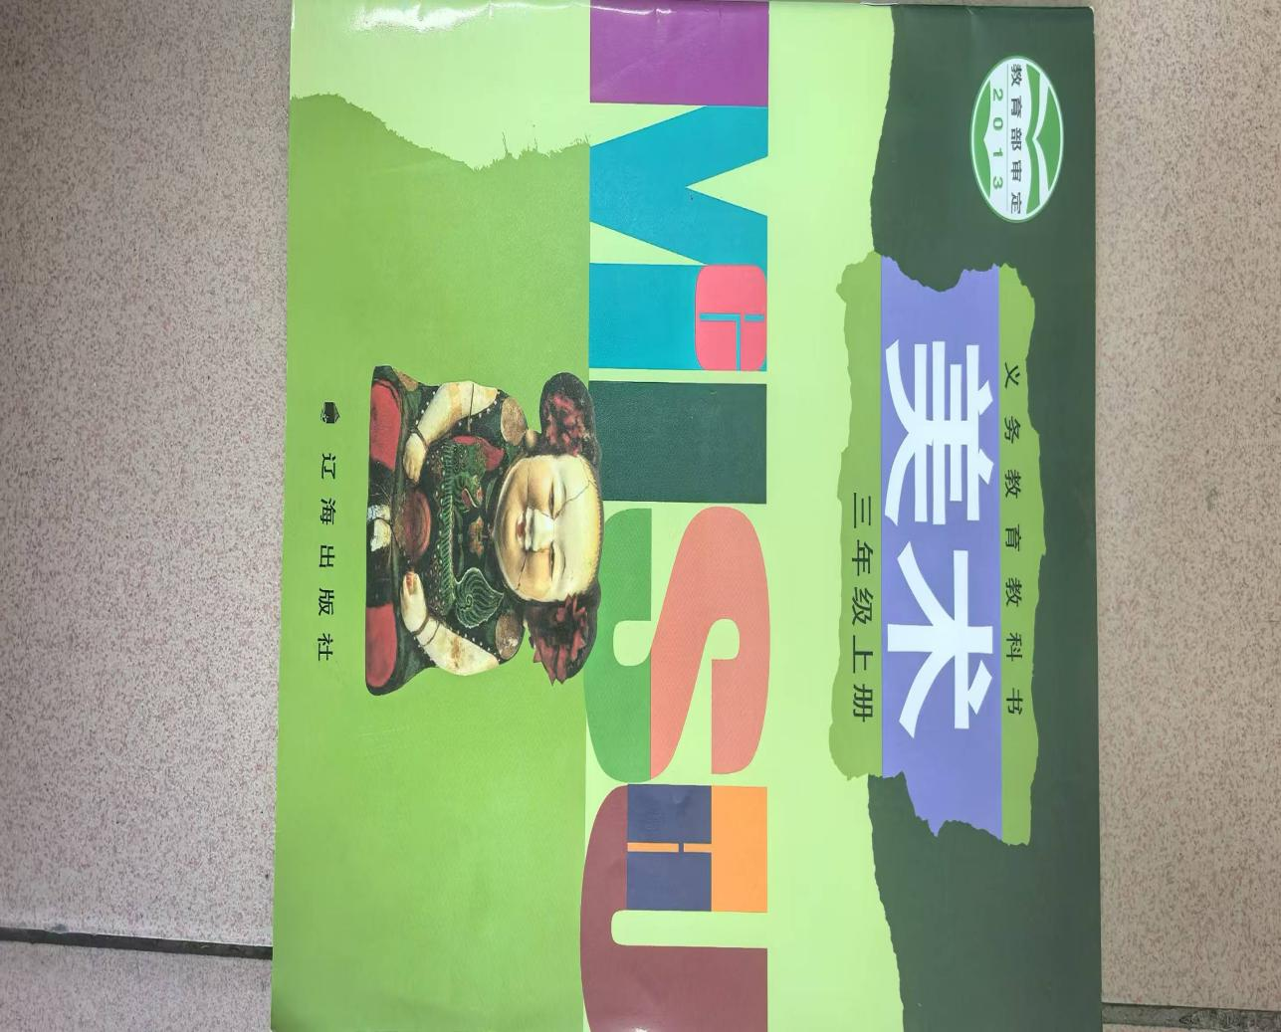

小学语文

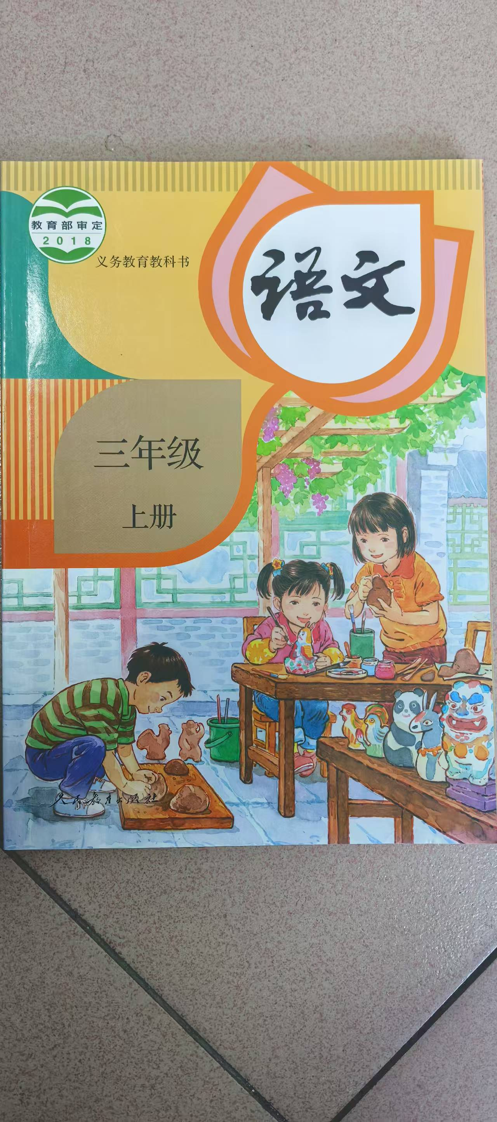

小学音乐

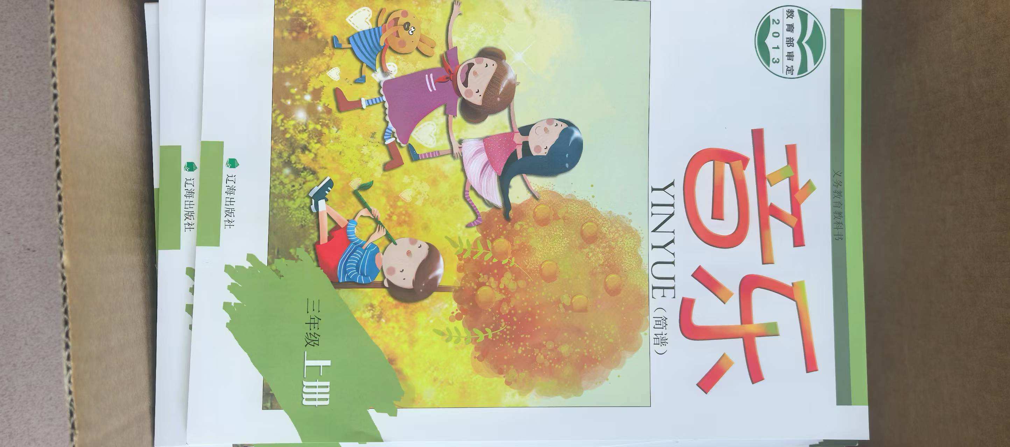

小学科学

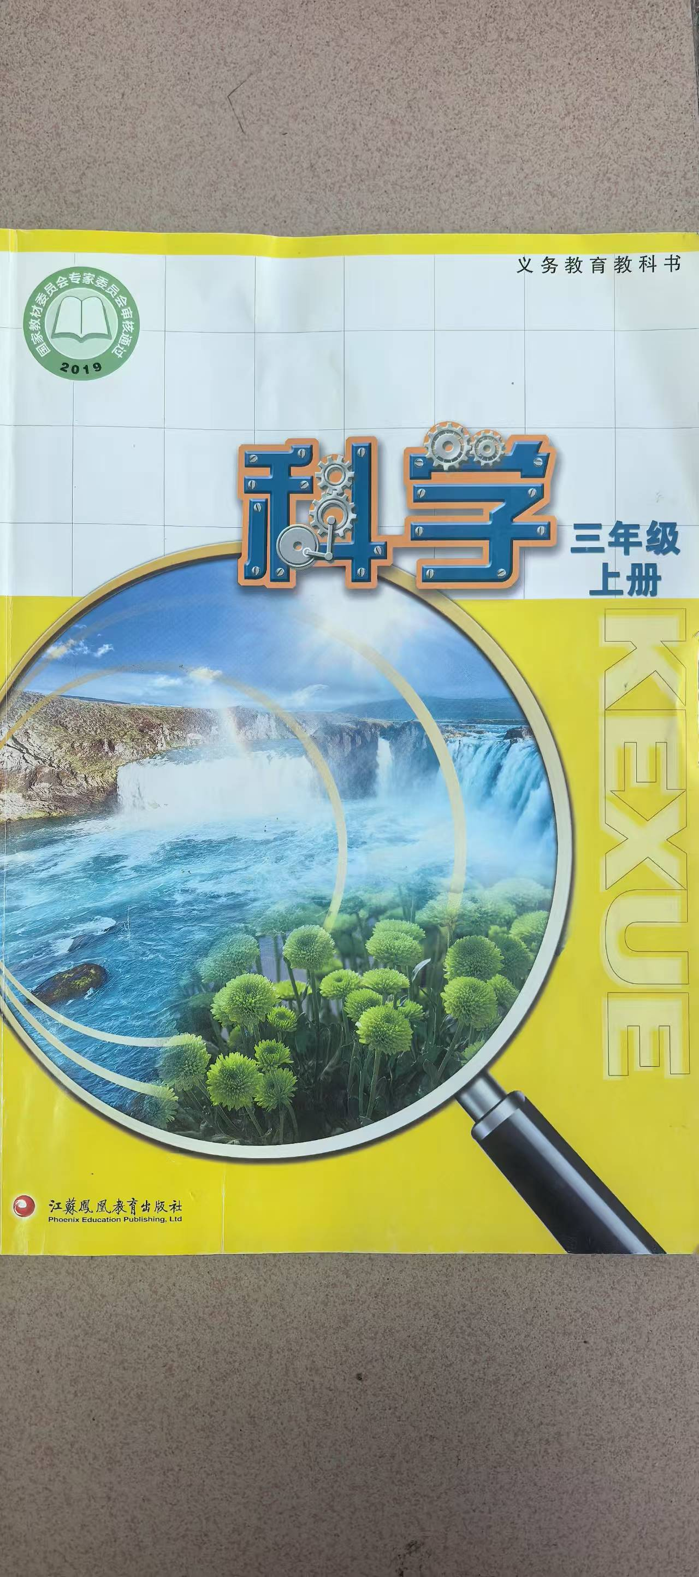

小学数学

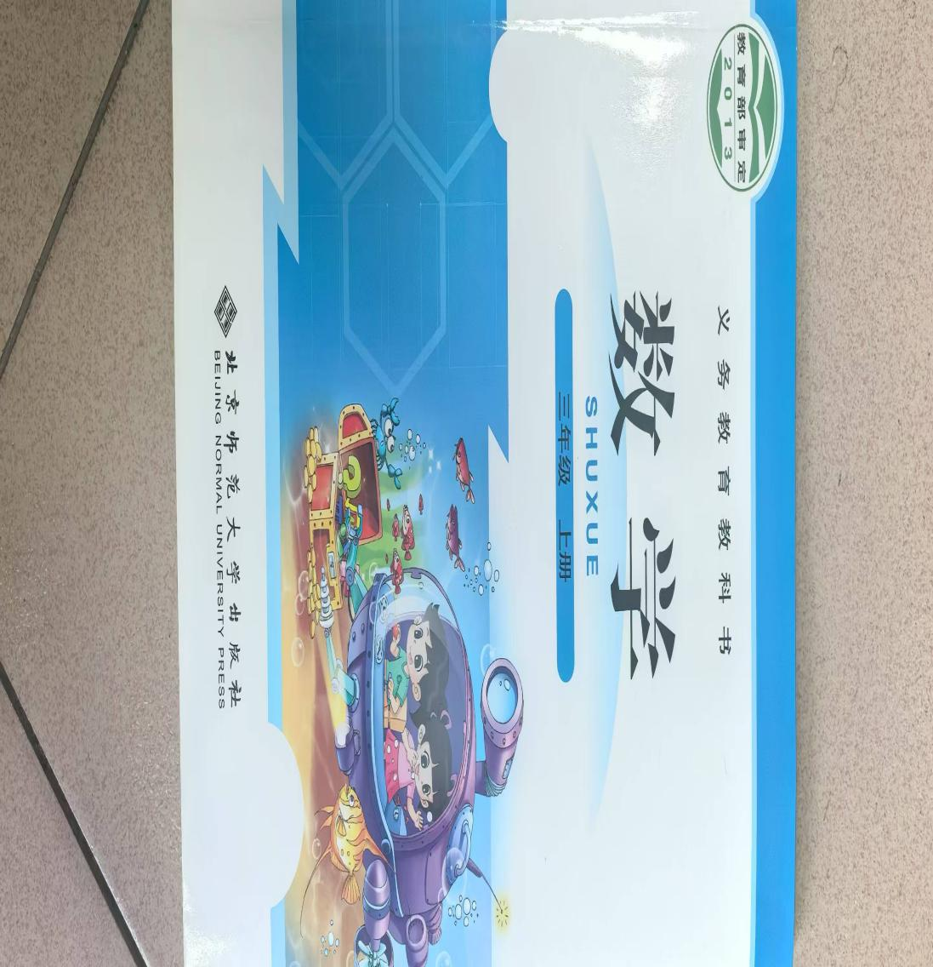

小学英语

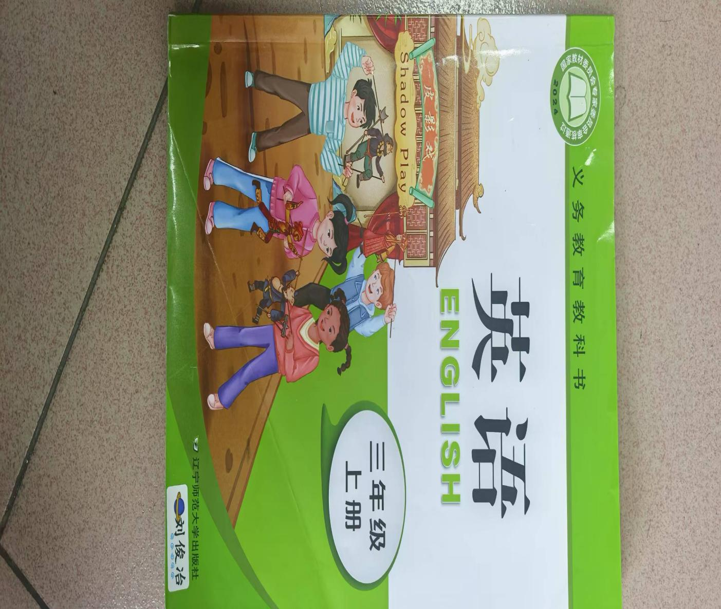

小学体育

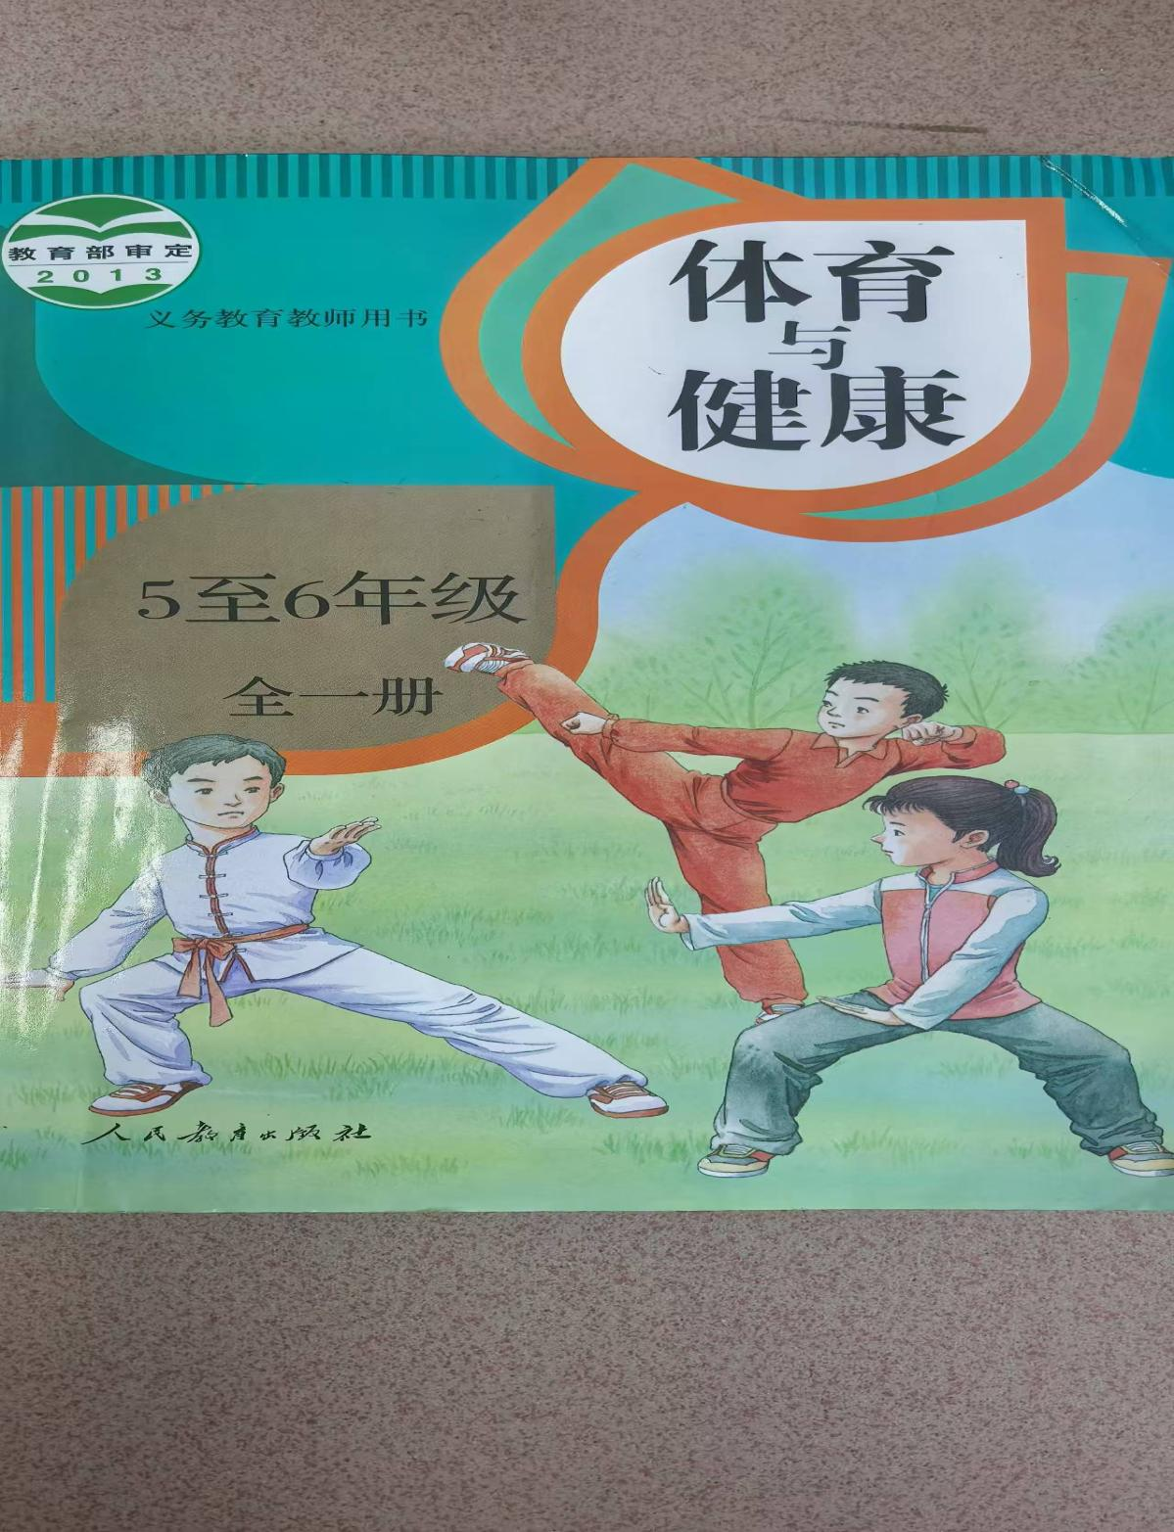

初中化学

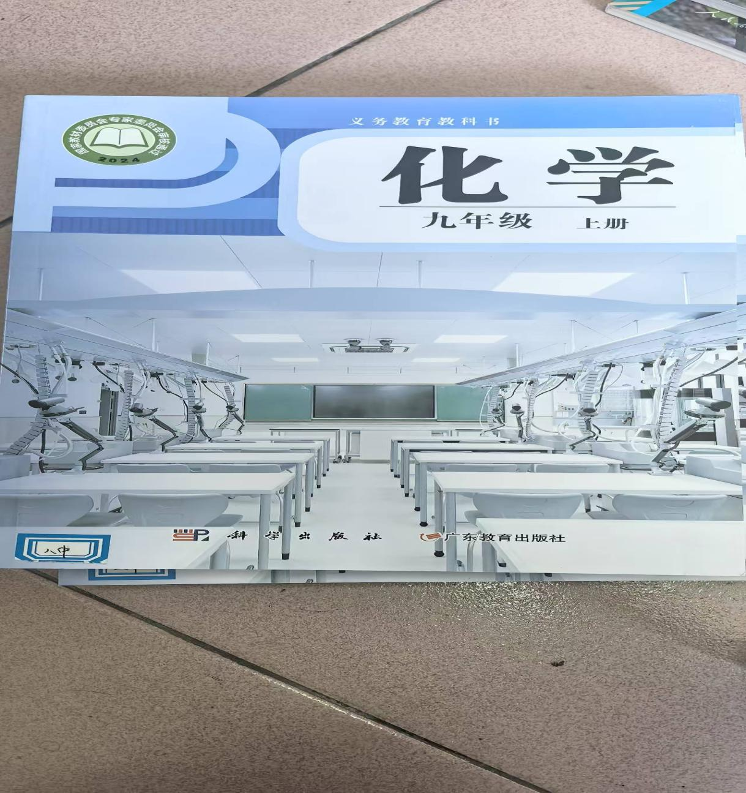

初中道法

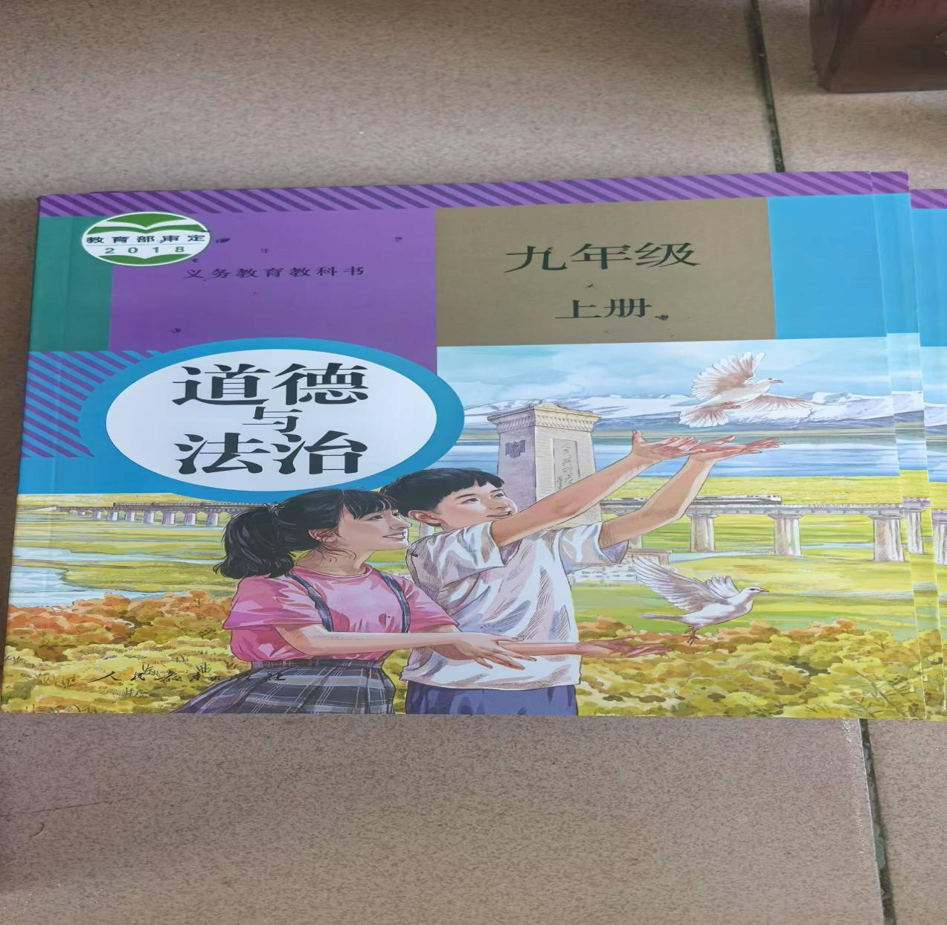

初中生物

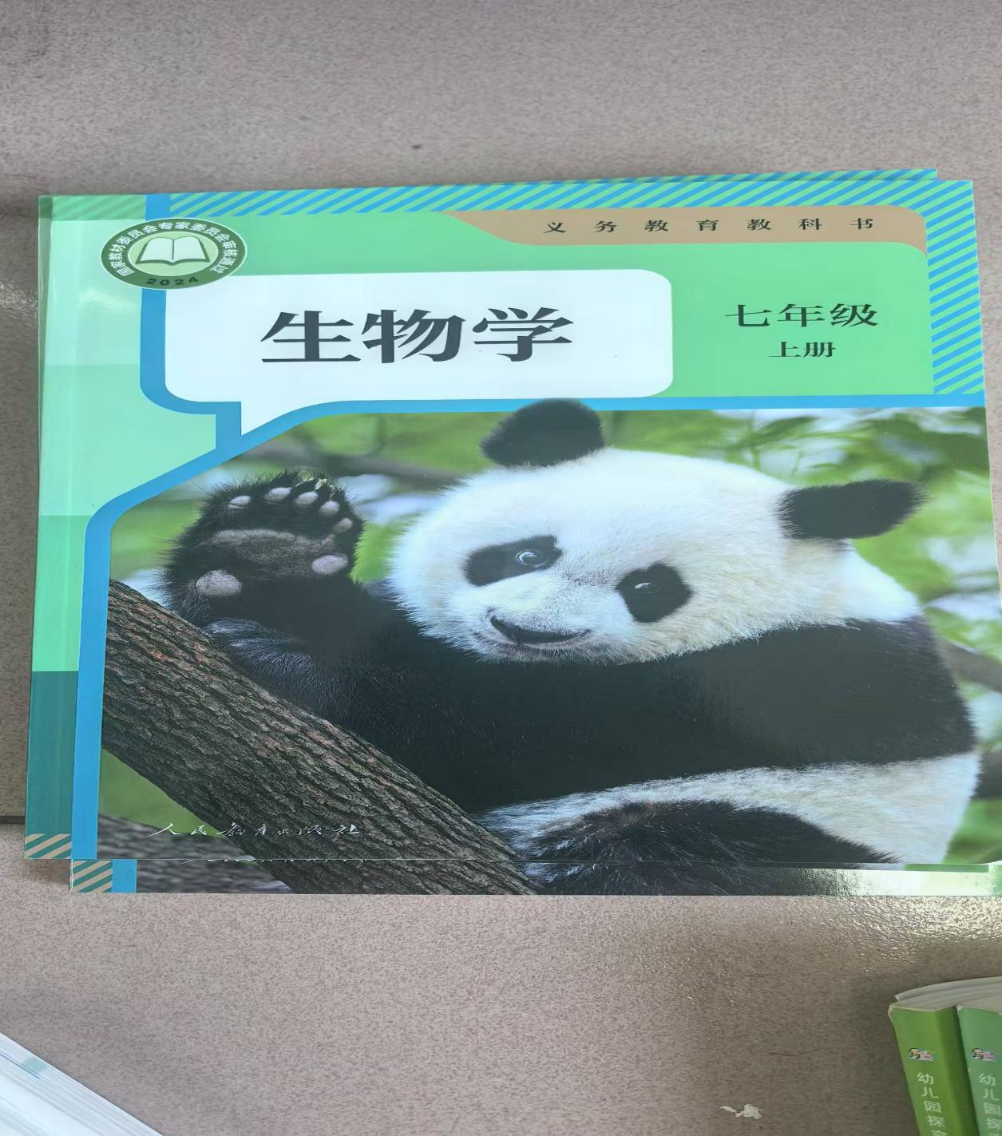

初中数学

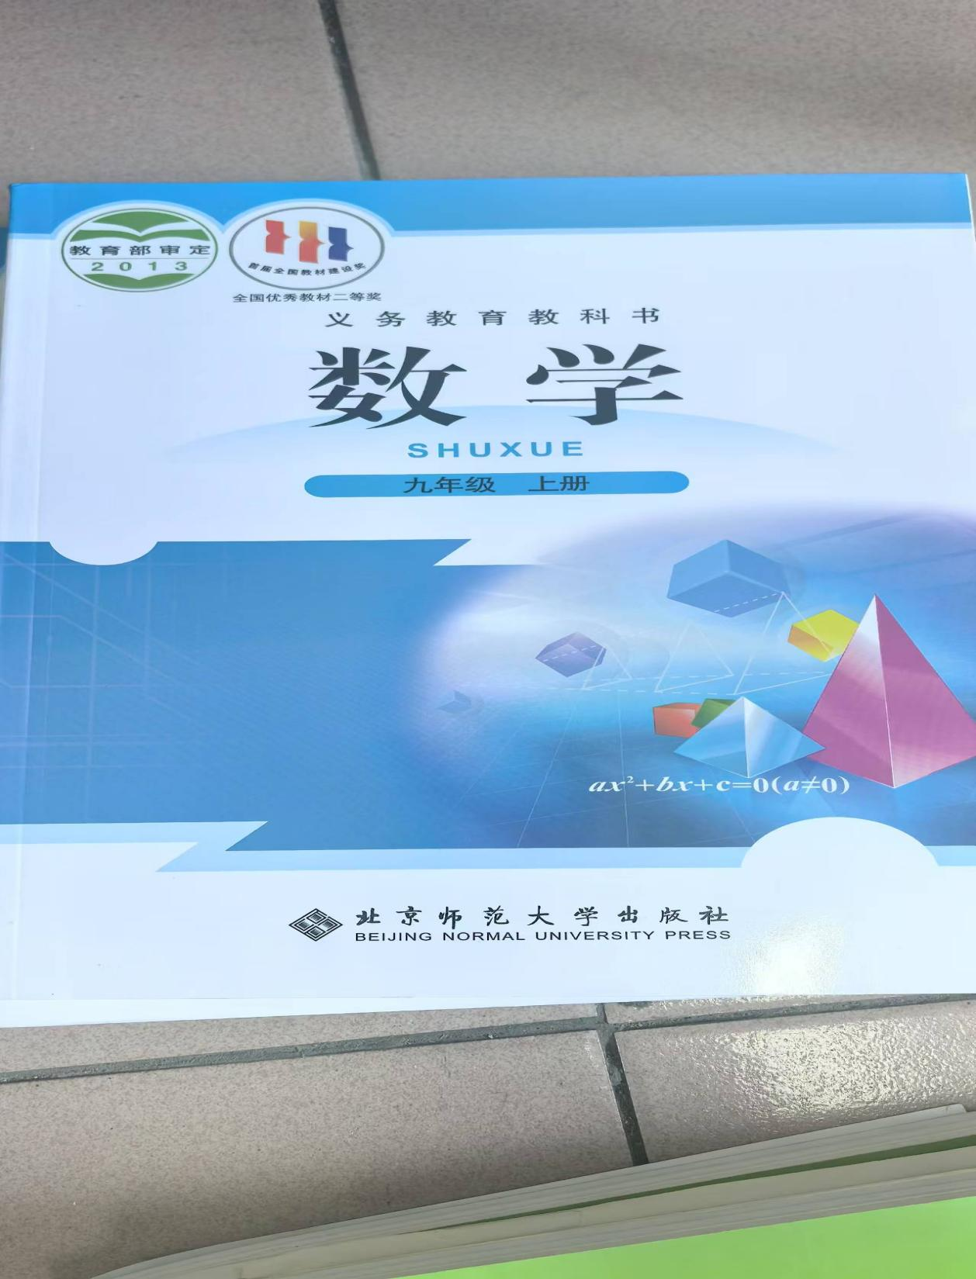

幼儿园教师

